聚焦学习目标 促进深度思考
——记名教师巫小芳工作室参加瞿上讲堂第三十四次活动
2019年12月12日，在导师巫小芳的引领下工作室全体学员齐聚棠湖小学参加了为期一天的学习。
上午是2019年度成都市教育科研规划课题“区域开展基于课程标准的‘教学评一致性’的实践研究”开题论证会，本次开题会邀请到的专家是，华东师范大学课程与教学研究所教授、博士生导师朱伟强，四川师范大学教授李松林博士，四川省教科院科研管理所所长王真东，成都市教科院基础研究所所长黄祥勇，成都市教科院教育改革与发展研究所副所长陈宇燕，本次会议由双流区研培中心副主任赵剑云主持。首先，双流区研培中心初中室主任匡世国代表课题组从课题研究背景、相关研究综述、课题的核心概念和课题界定、研究目标与内容等是一个方面进行了阐述，本研究旨在构建区域教育特色，指向学生核心素养的培育，形成双流特色课堂，有效推动区域教育水平。接着，是专家的指导环节，每一个专家都对课题提出了建设性的意见，陈所长认为课题站位高，抓手实，研究基础好，王所长指出在研究的过程中要抓住课题的关键要素，从区域和实践，聚焦目标和内容，注重学科学段差异开展研究，李教授指出课程改革就是突破经验习惯进行教学的不良习惯，研究从学科中跳出，从学科教学上升到学科育人以及学科融合的育人问题。最后，课题组负责人双流区研培中心主任邱刚田进行了总结发言，指出双流区的课程改革的核心应当在教学改革，核心在教师发展和学生成长，教师在明确课堂要求的同时促进学生深度学习。
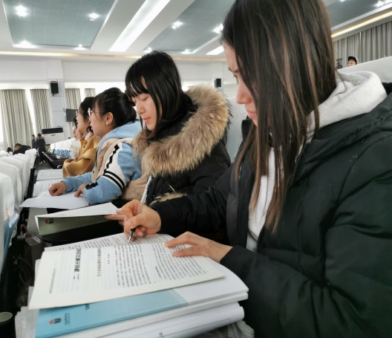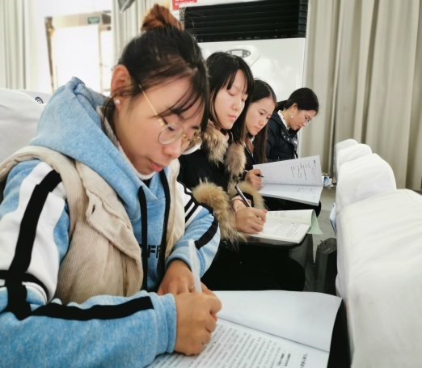
下午，华东师范大学课程与教学研究所研究员，全国教研员研修中心特聘专家，博士生导师朱伟强教授为大家作了题为《分解课程标准，确定课堂层面的学习目标》的专题报告，朱伟强教授从认识课堂层面的学习目标、课程内容标准和分解课程标准三个方面进行了深入地简述。课堂层面的学习目标是怎样的？朱教授指出课堂层面的学习目标是希望学生经历一个课时的学习以后形成的预期结果；是指在课堂教学中，学生在教师指导下完成某项学习任务后应达到的质量标准。课程内容标准是怎样的？朱教授指出课程标准是一个学习目标（学段目标）体系；内容标准是对一个学段（或水平）的预期学习结果的陈述；这种陈述涉及陈述的方式、陈述的句型结构和陈述的核心关键词。如何分解课程标准？朱教授指出分解课程标准要采用要素分析法。教师先要分析一条内容标准的表述结构中是否具备了学习目标的四个基本要素。通过培训参会教师进一步明确了如何分解课程标准，如何设计学习目标、如何进行课堂教学评一致性的研究。
为期一天的学习激发了我们的思考，开拓了我们的视野，我们将带着问题在教学中实践，思考如何更好的达成教学目标与学习目标，促进幼儿成长的同时提升自己的专业能力。

